

CORSO DI LAUREA MAGISTRALE IN INGEGNERIA INFORMATICA

___________________________________________

Corso di Architetture e Sistemi Software Distribuiti

Integrazione di un ‘gate’ per il parcheggio in Proxima City

*Prof:*  *Studenti:*

Eugenio Zimeo Angelo Petraccaro

Antonio Rapuano

A.A. 2022/2023

Sommario

1 Analisi del problema 3

1.1 Obiettivo 3

1.2 Introduzione 3

1.3 Schema circuitale del sistema1 5

1.4 Soluzioni adoperate 7

2 Tecnologie abilitanti 10

2.2 Paradigma REST 10

2.3 MQTT – Message Queuing Telemetry Transport 10

2.3.1 Mosquitto Broker 10

2.3.2 Qualità del servizio MQTT 11

3 Architettura dell’AI_Emulator 13

3.1 Domain Class Diagram 13

4 Gestori di stato su Arduino 17

4.1 Gestore MQTT 17

4.2 Gestore REST 18

4.3 Gestore WEBHOOK 19

5 Risultati 20

5.1 Confronto di tempistiche tra le 3 soluzioni 20

5.2 Testing della soluzione REST 21

5.3 Testing della soluzione Webhook con Apache JMeter 21

6 Soluzione adottata 23

6.1 Diagramma di allocazione 23

7 ISTALLAZIONE SU PROXIMA CITY 24

7.1 Realizzazione fisica del parcheggio 24

7.2 Node-Red 24

7.3 Riconoscimento dei posti liberi 25

7.4 Visualizzazione stato remoto su LCD 26

7.5 Visualizzazione stato locale di Arduino 27

8 Sitografia 28

**Elenco delle figure**

Figura 1- Modello Simulink della logica decisionale del sistema1 4

Figura 2 - Schema circuitale del sistema1 5

Figura 3 - Sistema1 5

Figura 4 - Diagramma di allocazione del sistema2 6

Figura 5 - Sistema2 6

Figura 6 - Diagramma di collaborazione della soluzione con gestore MQTT 7

Figura 7 - Diagramma di collaborazione della soluzione con gestore REST 8

Figura 8 - Diagramma di collaborazione della soluzione con gestore WEBHOOK 9

Figura 9 – MQTT QoS 11

Figura 10 - Domain class diagram dell’AI_Emulator per la soluzione MQTT 13

Figura 11 - Domain class diagram dell’AI_Emulator per la soluzione REST 14

Figura 12 - Domain class diagram dell’AI_Emulator per la soluzione WEBHOOK 15

Figura 13 – Codice che mostra parte della funzione di callback relativa al gestore MQTT 17

Figura 14 - Codice relativo al polling con la soluzione REST 18

Figura 15 - Codice relativo alla funzione di gestione di una richiesta ricevuta da un Web_Client 19

Figura 16 – Codice relativo all’avvio del timer 20

Figura 17 – Codice relativo al calcolo dell’elapsed time 20

Figura 18 – Scheda Arduino MKR 1000 21

Figura 19 – Risultato del test effettuato con JMeter 21

Figura 20 - Test visuale per il confronto delle soluzioni adottate 22

Figura 21 - Diagramma di allocazione della soluzione finale 23

Figura 22 - Proxima Parking 24

Figura 24 - Schema Node-Red 25

Figura 23 - Riconoscimento immagine con Tensor-Flow 25

Figura 25 - Visualizzazione dello stato 'remoto' su LCD raspberry 26

Figura 26 - Visualizzazione dello stato 'locale' su LCD Arduino 27

1. Analisi del problema

## Obiettivo

Integrazione di un ‘gate’ per l’ingresso/uscita automobili all’interno del parcheggio gestito da intelligenza artificiale presente in ProximaCity e gestione della comunicazione tra i vari end-point. Il gate da integrare è parte di un precedente progetto sviluppato per il corso di Sistemi Multiagente, il quale prevedeva la progettazione e implementazione della logica di controllo su scheda a microcontrollore Arduino UNO per il funzionamento di un parcheggio automatico che gestisce l’ingresso e l’uscita delle automobili.

Prima di realizzare l’integrazione del ‘gate’ (sistema1) si è emulato il comportamento dell’intelligenza artificiale (sistema2) evitando di interagire direttamente con ProximaCity. Sono state implementate 3 diverse soluzioni di integrazione tra i 2 sistemi ed è stata scelta la migliore.

* La prima soluzione fa uso del protocollo di messaggistica MQTT
* La seconda soluzione fa uso del paradigma REST
* La terza soluzione fa uso del meccanismo WEBHOOK

Nel prosieguo del documento, ci si riferisce al ‘gate’ come sistema1 ed al parcheggio con AI presente su ProximaCity come sistema2.

## Introduzione

Il sistema1 originariamente fu realizzato utilizzando la scheda Arduino UNO che integra il microcontrollore ATmega328P, grazie al quale si è in grado di programmare delle logiche di controllo da rilasciare sulla scheda.

In questo progetto, però, per consentire al sistema1 di comunicare in rete ci siamo serviti di una scheda dotata di modulo Wi-Fi integrato, ovvero ArduinoMKR1000. Inoltre, per triggerare l’arrivo di una auto che intende parcheggiare è stato aggiunto un sensore ad ultrasuoni.

Di seguito viene mostrata una tabella contenente tutta la componentistica utilizzata nella replicazione del sistema1, con l’aggiunta del sensore ad ultrasuoni:

|  |  |  |
| --- | --- | --- |
| Componente | Descrizione | Quantità |
| ArduinoMKR1000 | Scheda con microcontrollore e modulo Wi-Fi integrato. | 1 |
| SG90 | Micro servo motore. | 1 |
| HC – SR04 | Sensore ad ultrasuoni. | 1 |
| HV – 201 | Sensore ad ostacoli IR. | 2 |
| LCD 1602 | Display LCD. | 1 |

I due sensori IR sono stati impiegati per indicare l’avvicinamento al gate delle automobili. Il display è stato impiegato per vedere in tempo reale la disponibilità dei posti nel parcheggio. Il servomotore è stato utilizzato per l’apertura e la chiusura della sbarra di ingresso/uscita.

La logica decisionale del sistema1 è stata simulata con il seguente modello Simulink:

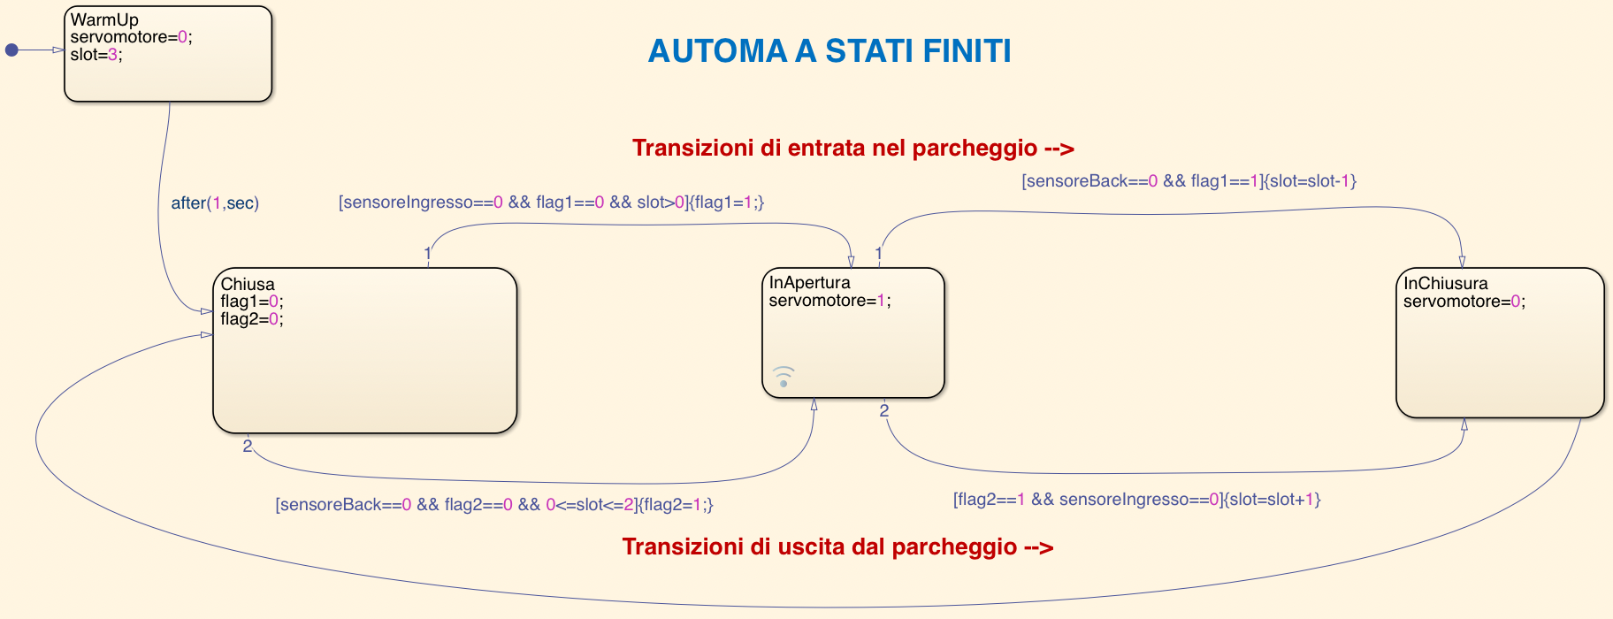

Figura - Modello Simulink della logica decisionale del sistema1

***WarmUp*** rappresenta lo stato iniziale della macchina necessario per il warm up del sistema, dove la sbarra viene abbassata e vengono settati i posti disponibili nel parcheggio.

***Chiusa*** è lo stato che indica la sbarra chiusa; all’avvicinarsi della macchina in ingresso al parcheggio fa un check sulla disponibilità dei posti e qualora non ce ne siano blocca l’apertura. Da questo stato si può andare nello stato successivo attraverso due transizioni. Sono state utilizzate due variabili ’flag1’ e ’flag2’ per indicare la direzione di ingresso (flag1=1) o di uscita di una macchina (flag2=1). La condizione per l’attivazione delle transizioni in uscita dallo stato ’Chiusa’ dipende da queste due variabili, dai posti disponibili e dall’attraversamento del primo sensore della sbarra (sensoreIngresso dal lato di ingresso e sensoreBack dal lato di uscita).

***InApertura*** è lo stato in cui la sbarra si sta aprendo a seguito dell’ingresso o dell’uscita di una macchina dal parcheggio. Arrivati in questo stato viene eseguita l’azione riportata nella sezione entry, ovvero l’attivazione del motorino per far alzare la sbarra. Da questo stato si può andare nello stato successivo attraverso due transizioni. La condizione per l’attivazione delle transizioni dipende dalle due variabili flag1 e flag2 e dall’attraversamento del secondo sensore della sbarra.

***InChiusura*** è lo stato in cui la sbarra si sta chiudendo a seguito del passaggio di una macchina davanti al secondo sensore della sbarra. All’attivazione della transizione di uscita viene attivato il motorino per far chiudere la sbarra e si passa allo stato successivo.

## Schema circuitale del sistema1

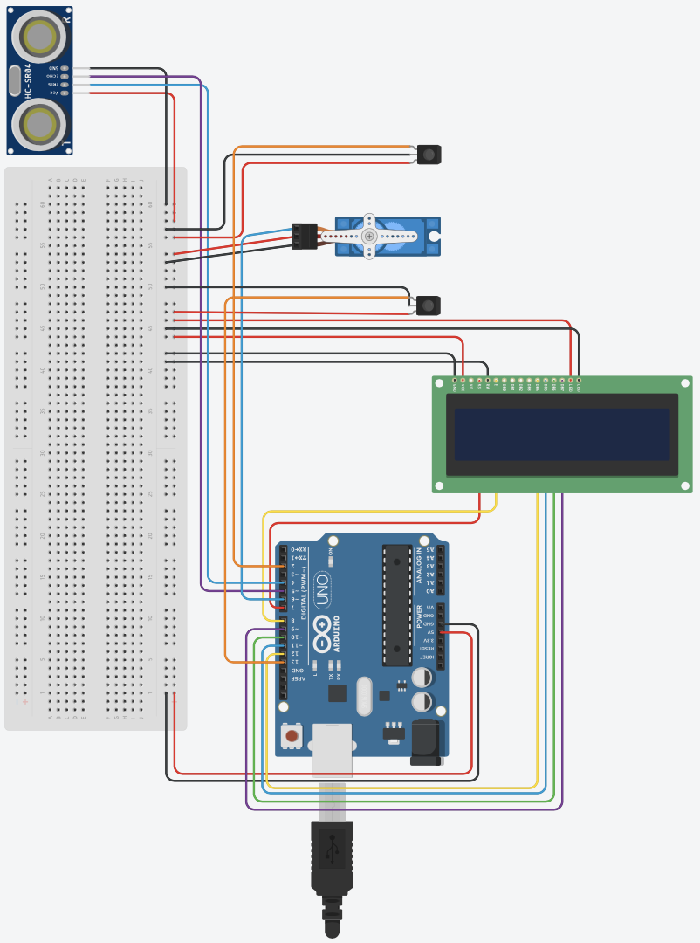

Figura - Schema circuitale del sistema1

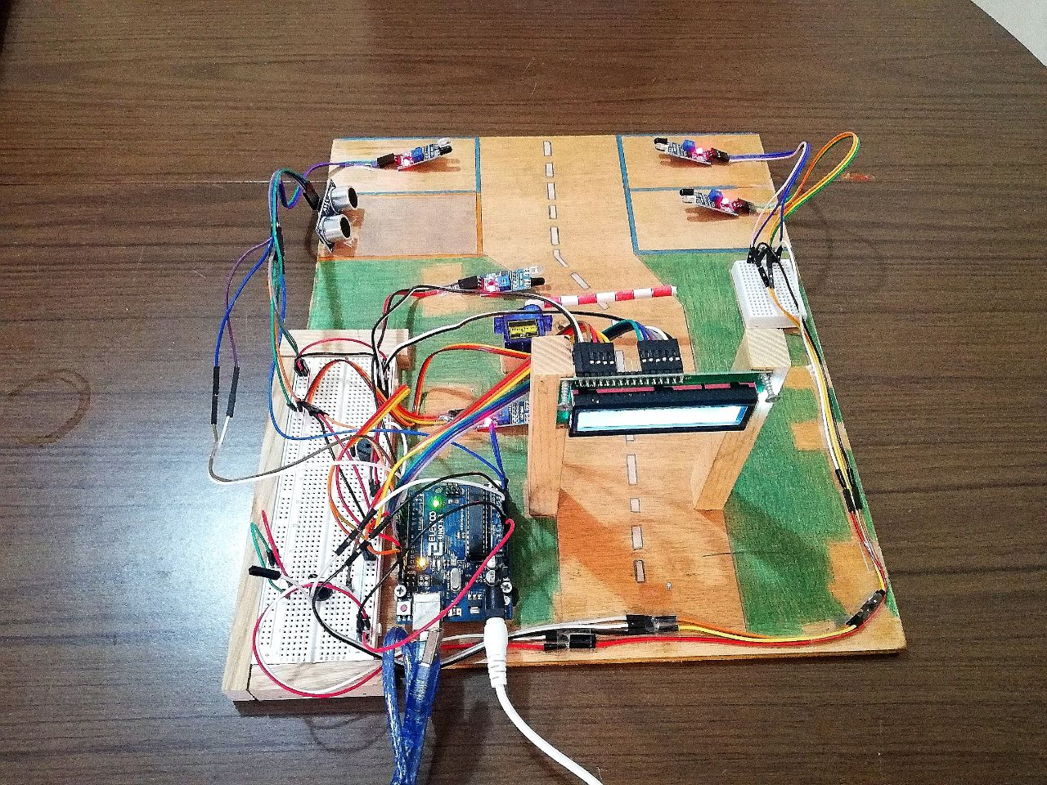

Figura - Sistema1

Il sistema2, già presente su Proxima City, ha il compito di scattare una foto al parcheggio a seguito di un evento di trigger lanciato dal sensore ad ultrasuoni e poi farne una elaborazione tramite AI usando la libreria Tensor-Flow per il riconoscimento degli oggetti (automobili parcheggiate nella delimitazione dei posti auto). A seguito di tale elaborazione viene pubblicato lo stato del parcheggio sul topic ‘parking/status’.

Le componenti appartenenti al sistema2 sono, quindi:

* una fotocamera che inquadra il parcheggio dall’alto.
* un sensore ad ultrasuono.
* un'intelligenza artificiale per il riconoscimento di immagini.
* una mattonella di lego con le delimitazioni dei posti auto.
* delle automobiline giocattolo



Figura - Diagramma di allocazione del sistema2

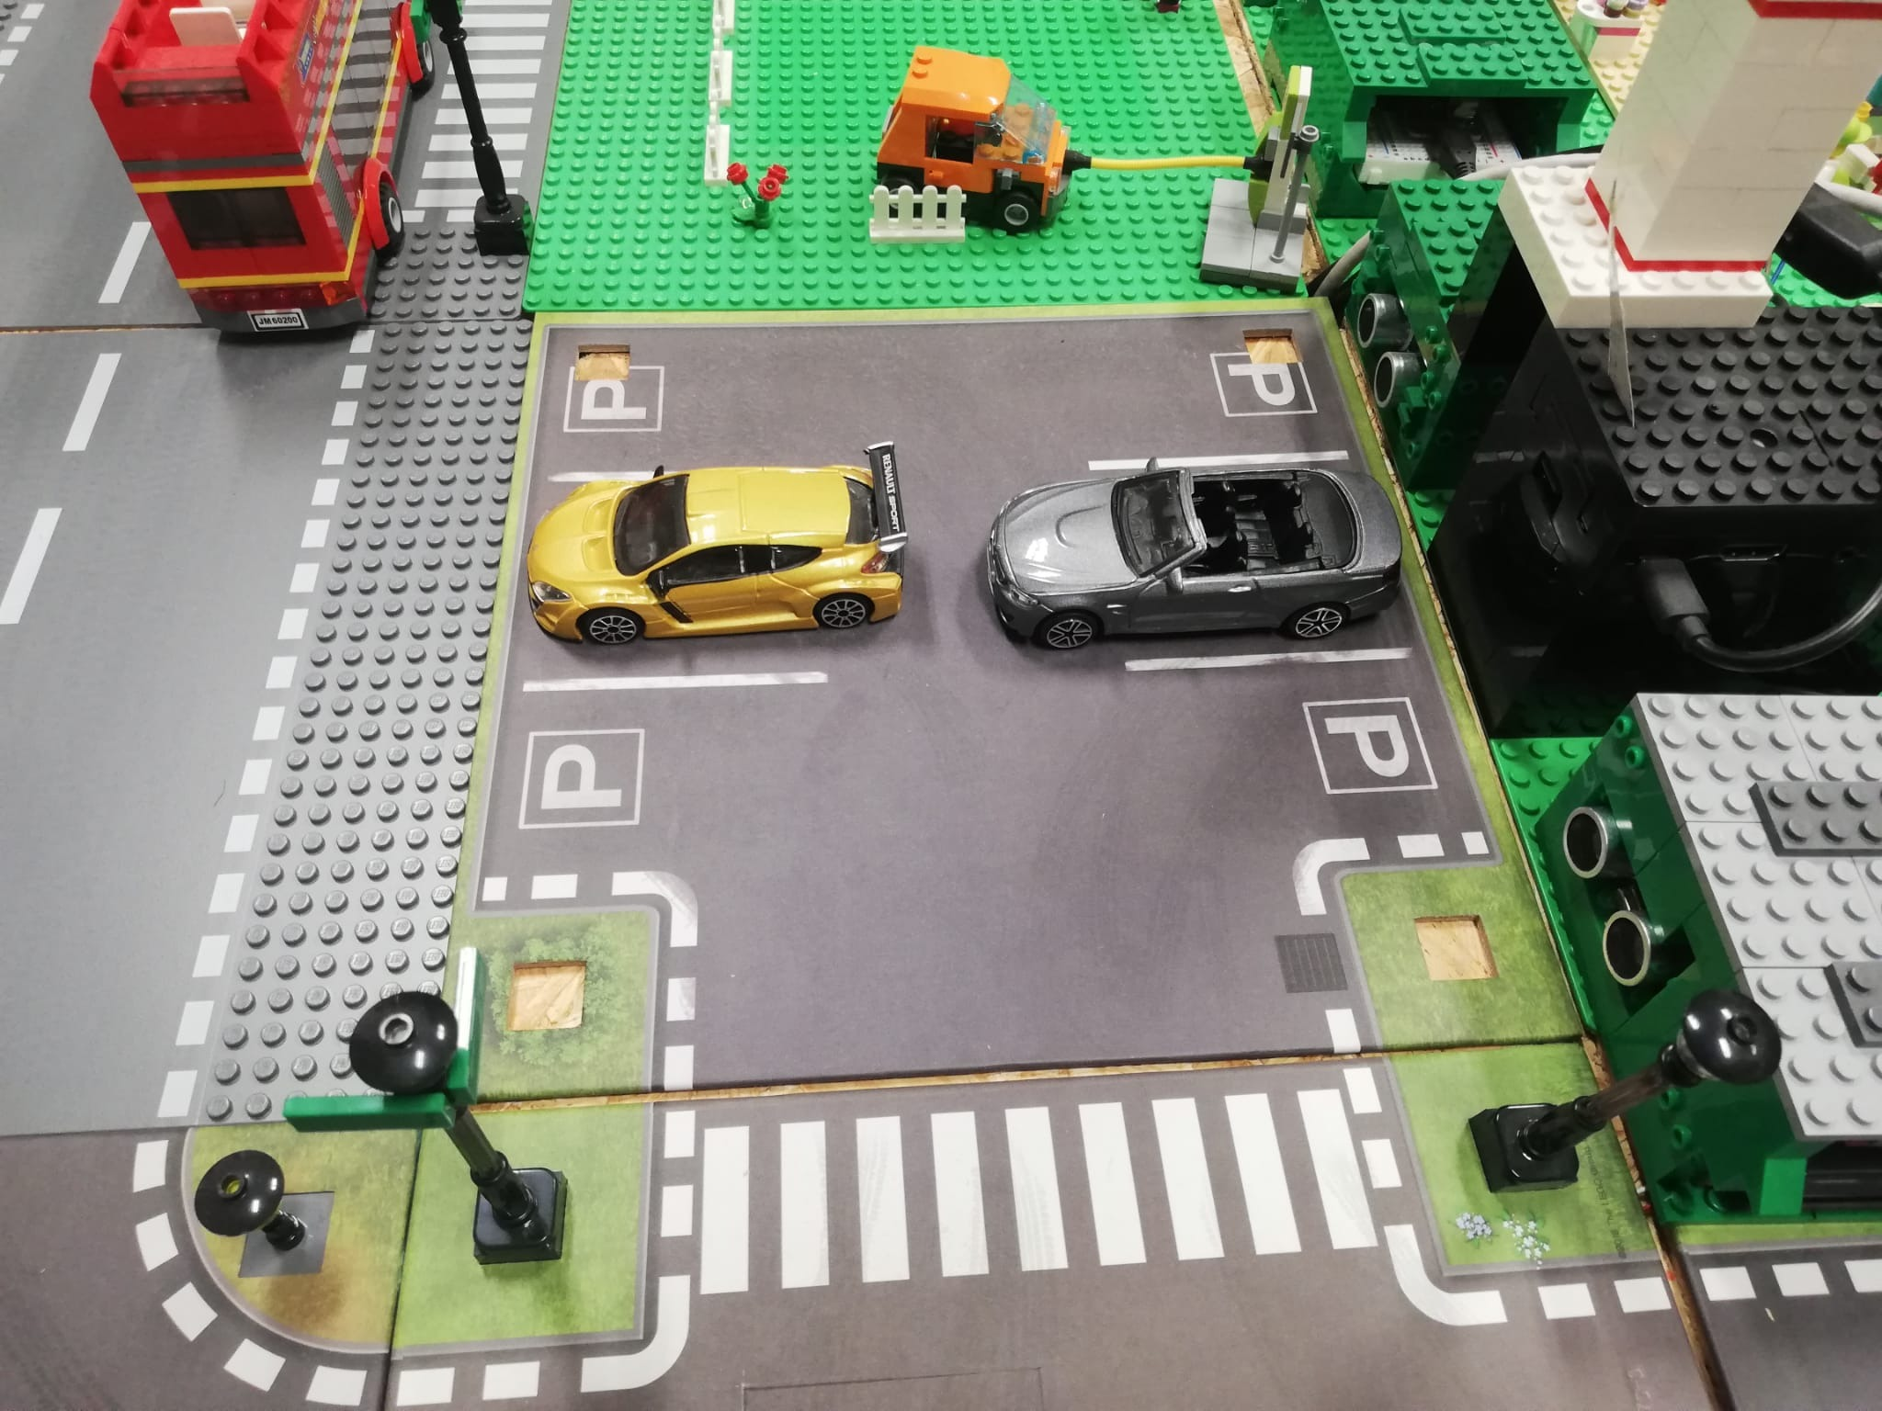

Figura - Sistema2

## Soluzioni adoperate

Le 3 soluzioni implementate sono:

1. La prima consiste di un subscriber MQTT, un AI_Thread che emula il comportamento della fotocamera e di un publisher MQTT che pubblica il nuovo stato. Il Parking Agent è la componente che ingloba sia il subscriber che il publisher.

Sia in ingresso che in uscita di un’auto dal parcheggio il subscriber si sottoscrive al topic “device/proximity_parking” ed alla ricezione dell’evento di trigger (dal sensore ad ultrasuoni o dal sensore IR) istanzia un AI_Thread che crea uno stato fittizio e dopo 2 secondi lo aggiorna con le informazioni corrette.

Il clientMQTT, in esecuzione su Arduino, in fase di ingresso di un’auto si sottoscrive al topic “parking/status/free” e quando riceve lo stato trasferito dal broker confronta quest’ultimo con lo stato interno; se i due coincidono abilita il gate, altrimenti stampa un errore sul monitor seriale. In fase di uscita il gate è già abilitato e lo stesso client fa il solo publish con la diversa modalità per aggiornare lo stato dell’AI, che viene mostrato nel display di Proxima.



Figura - Diagramma di collaborazione della soluzione con gestore MQTT

Per questa soluzione sono stati adottati 3 livelli di qualità del servizio del protocollo MQTT. Per i primi due livelli è stata possibile l’implementazione, mentre per il livello QoS 2 non è stato possibile realizzare un subscriber perché la libreria PubSubClient di arduino non lo supporta.

1. La seconda consiste di un subscriber MQTT, un AI_Thread che emula il comportamento della fotocamera e di una interfaccia REST che espone il metodo GET /status/{id} il quale restituisce lo stato relativo a tale id. In questo caso il Parking Agent è la componente che ingloba soltanto il subscriber.

Sia in ingresso che in uscita di un’auto dal parcheggio il subscriber si sottoscrive al topic “device/proximity_parking” ed alla ricezione dell’evento di trigger (dal sensore ad ultrasuoni o dal sensore IR) istanzia un AI_Thread che crea uno stato fittizio e dopo 2 secondi lo aggiorna con le informazioni corrette.

Il clientREST, in esecuzione su arduino, continua ad effettuare delle richieste http GET con l’id finché non riceve uno stato consistente (polling). Quando viene ricevuto uno stato non consistente il codice di stato del messaggio ricevuto è “404 Not Found”. Quando viene ricevuto uno stato consistente confronta quest’ultimo con lo stato interno; se i due coincidono abilita il gate, altrimenti stampa un errore sul monitor seriale.



Figura - Diagramma di collaborazione della soluzione con gestore REST

1. La terza consiste di un subscriber MQTT, un AI_Thread che emula il comportamento della fotocamera, un Web_client che effettua il POST dello stato e di un Web_server in ascolto su arduino. Il Parking Agent è la componente che ingloba il subscriber ed il Web_client.

Sia in ingresso che in uscita di un’auto dal parcheggio il subscriber si sottoscrive al topic “device/proximity_parking” ed alla ricezione dell’evento di trigger (dal sensore ad ultrasuoni o dal sensore IR) istanzia un AI_Thread che crea uno stato fittizio e dopo 2 secondi lo aggiorna con le informazioni corrette.

Successivamente il Web_client effettua una POST con lo stato al Web_server in ascolto su arduino. Il Web_server riceve il messaggio di richiesta, se non si verificano errori estrae il body del messaggio (stato di AI) e confronta quest’ultimo con lo stato interno; se i due coincidono abilita il gate ed invia un messaggio di risposta con il codice di stato “201 created”; altrimenti stampa un errore sul display LCD ed invia un messaggio di risposta con il codice di stato “500 Internal Error”. Il Web_client quando riceve il codice di errore “500 Internal Error”, per annullare la precedente operazione effettua il ripristino dello stato aggiornando la capienza.



Figura - Diagramma di collaborazione della soluzione con gestore WEBHOOK

1. Tecnologie abilitanti
   1. Arduino

Arduino è una piattaforma elettronica open source basata su hardware e software facili da usare. La piattaforma hardware di Arduino prevede un ambiente di sviluppo per la programmazione (Arduino IDE), il cui codice è derivato dai linguaggi C/C++ e i file sorgenti sono chiamati sketch.

## Paradigma REST

Lo stile REpresentational State Transfer (REST) è una specializzazione dello stile Client/Server. Nello stile REST le informazioni sono organizzate come risorse; ogni risorsa è referenziata tramite un identificatore globale, come un URL in HTTP. Le componenti di rete, user agent e origin server comunicano tramite un’interfaccia standardizzata (per esempio HTTP), e si scambiano le rappresentazioni delle risorse. Una risorsa può essere rappresentata in molti modi diversi, ad esempio HTML, XML, JSON o anche file JPEG. La rappresentazione più utilizzata nelle implementazioni REST è il formato JSON. Una API REST supporta i seguenti metodi HTTP per manipolare le risorse:

• POST(CREATE): crea una risorsa;  
• GET (lettura): restituisce una rappresentazione di una risorsa;

• PUT (UPDATE): aggiorna una risorsa esistente;  
• DELETE: elimina la risorsa.

## MQTT – Message Queuing Telemetry Transport

È un protocollo leggero la cui comunicazione è basata sul paradigma Publish/Subscribe. Il protocollo MQTT è uno degli standard più apprezzati nel mondo dell’IoT per le sue caratteristiche di leggerezza dal punto di vista dell’impiego delle risorse, efficacia, semplicità d’uso e versatilità. Tra i limiti abbiamo la dimensione del messaggio, la cui massima è 256 MB. Questa dimensione è anche molto grande se si pensa all’uso che tipicamente si fa di questo protocollo (messaggi che contengono sample legati alla misurazione di un parametro fisico o chimico). È un protocollo a bassa latenza perché si predilige la latenza piuttosto che il resto.

### Mosquitto Broker

Eclipse Mosquitto è un broker di messaggi open source che implementa le versioni 5.0, 3.1.1 e 3.1 del protocollo MQTT. Mosquitto è leggero ed è adatto all'uso su tutti i dispositivi, dai computer a scheda singola a bassa potenza ai server completi.

Il protocollo MQTT sostanzialmente si basa su un modello di brokering, vale a dire l’esistenza di un soggetto (il broker) al quale tutti i client si registrano e verso il quale quest’ultimi inoltrano e ricevono messaggi per e da altri client anch’essi connessi. Il progetto Mosquitto fornisce anche una libreria C per l'implementazione dei client MQTT usando il comando mosquitto_pub e mosquitto_sub.

### Qualità del servizio MQTT

La QoS rappresenta una modalità di funzionamento dell’infrastruttura, finalizzata ad assicurare varie proprietà come l’affidabilità. MQTT offre 3 livelli di qualità del servizio.

•QoS 0: AT MOST ONCE

Quando la QoS è impostata su 0, un messaggio viene recapitato al massimo una volta. Potrebbe non venire consegnato affatto. Non c’è conferma della consegna con questo livello di QoS. Il messaggio non viene archiviato e può essere perso se il client si disconnette o il server non funziona. Questo livello di QoS viene talvolta definito “fire and forget” ed è la modalità di trasferimento dati più veloce in un’implementazione MQTT. Questo QoS ha il minor sovraccarico del traffico di rete e il minor carico sul client e sul broker ed è spesso utile per i dati di telemetria in cui non importa se alcuni dei dati vengono persi.

• QoS 1: AT LEAST ONCE

QoS 1 indica che il messaggio viene sempre consegnato almeno una volta. La ricezione del messaggio deve essere confermata e la mancata ricezione di un riconoscimento comporta il reinvio del messaggio. Il risultato di questo QoS è che il destinatario può ricevere il messaggio più volte e aumenta anche il sovraccarico di rete rispetto a QoS 0. Inoltre, viene posto un carico maggiore sul mittente in quanto deve archiviare il messaggio e riprovare nel caso in cui non riesca a ricevere un ack in un tempo ragionevole.

• QoS 2: EXACTLY ONCE

È Il più costoso dei QoS (in termini di traffico di rete e onere per mittente e destinatario): garantisce che il messaggio venga ricevuto da un destinatario esattamente una volta. Ciò assicura che il destinatario non riceva mai copie duplicate del messaggio e alla fine lo otterrà sicuramente, ma al costo aggiuntivo del sovraccarico di rete e della complessità richiesta al mittente e al destinatario.

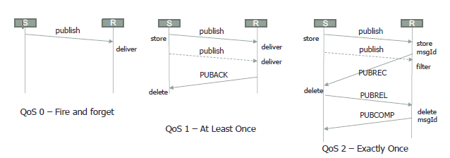

Figura – MQTT QoS

* 1. Apache JMeter

L'applicazione Apache JMeterTM è un software open source, progettata per testare il comportamento funzionale e misurare le prestazioni. È stato originariamente progettato per testare applicazioni Web, ma da allora si è esteso ad altre funzioni di test.

Apache JMeter può essere utilizzato per testare le prestazioni sia su risorse statiche che dinamiche, applicazioni dinamiche Web.

Può essere utilizzato per simulare un carico pesante su un server, un gruppo di server, una rete o un oggetto per testarne la forza o per analizzare le prestazioni complessive sotto diversi tipi di carico.

Le funzionalità di Apache JMeter includono:

* Capacità di caricare e testare le prestazioni di molte applicazioni/server/tipi di protocollo diversi:
  + Web - HTTP, HTTPS (Java, NodeJS, PHP, ASP.NET, ...)
  + Servizi Web SOAP / REST
  + FTP
  + TCP
  + LDAP
  + Database tramite JDBC
  + Middleware orientato ai messaggi (MOM) tramite JMS
  + Mail - SMTP(S), POP3(S) e IMAP(S)
  + Comandi nativi o script di shell
  + Oggetti Java
  1. Node-Red

Node-RED è un linguaggio di programmazione a blocchi, sviluppato per gestire agevolmente flussi di dati che viaggiano in ambiente IoT, o generati dai sensori gestiti da baord come Arduino attraverso la programmazione flow-based. Node-red si basa sul protocollo MQTT (Message Queuing Telemetry Transport) di IBM, lo standard di riferimento della comunicazione per l’Internet delle Cose. Le informazioni tra i nodi di ogni flusso viaggiano sotto forma di messaggi (msg) alfa-numerici o di altro tipo (json), contenuti nei blocchi payload o msg.payload; ogni messaggio inviato ad un nodo del flusso, può essere inviato al nodo successivo, che lo userà a sua volta per l’operazione per cui è stato programmato.

* 1. Mongo-DB

MongoDB (da "humongous", enorme) è un [DBMS](https://it.wikipedia.org/wiki/DBMS) non relazionale, [orientato ai documenti](https://it.wikipedia.org/wiki/Base_di_dati_orientata_al_documento). Classificato come un database di tipo [NoSQL](https://it.wikipedia.org/wiki/NoSQL), MongoDB si allontana dalla struttura tradizionale basata su tabelle dei [database relazionali](https://it.wikipedia.org/wiki/Database_relazionali) in favore di documenti in stile [JSON](https://it.wikipedia.org/wiki/JSON) con schema dinamico (MongoDB chiama il formato [BSON](https://it.wikipedia.org/wiki/BSON)), rendendo l'integrazione di dati di alcuni tipi di applicazioni più facile e veloce.

1. Architettura dell’AI_Emulator

L’AI_Emulator è la componente che emula il sistema2. Grazie all’AI_Emulator è stato possibile implementare le 3 soluzioni evitando di interagire direttamente con ProximaCity. L’architettura dell’AI_Emulator è formata da due layer:

* data layer che si occupa della memorizzazione e recupero le informazioni. Il data layer è composto dai package util, dao e model. Per separare la logica di business dalla logica di accesso ai dati viene usato il pattern DAO.
* business layer che contiene la logica applicativa ed è composto unicamente dal package logic. Questo package varierà in base alla soluzione considerata.

## Domain Class Diagram

I seguenti diagrammi descrivono l’architettura dell’AI_Emulator nelle 3 soluzioni adottate.

Le tre architetture differiscono unicamente per la logica applicativa.

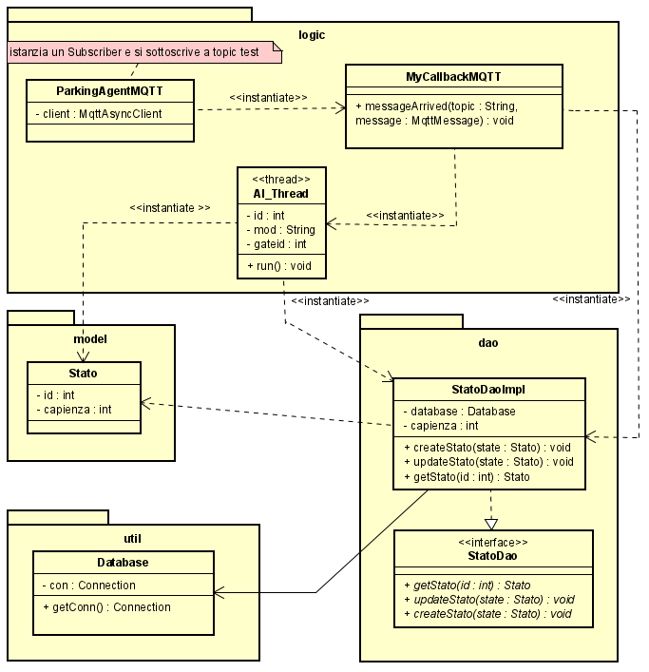

Figura - Domain class diagram dell’AI_Emulator per la soluzione MQTT

|  |  |
| --- | --- |
| **Classe** | **Descrizione** |
| ParkingAgent | Classe che istanzia un subscriber mqtt, si sottoscrive al topic ‘device/proximity_parking’ e crea un oggetto di tipo MyCallbackMQTT. |
| MyCallbackMQTT | Classe che implementa il metodo messageArrived, che viene chiamato ogni volta che arriva un messaggio sul topic ‘device/proximity_parking’; crea un AI_Thread, legge lo stato dal DAO e lo pubblica sulla coda mqtt associata al topic ‘parking/status/free’. |

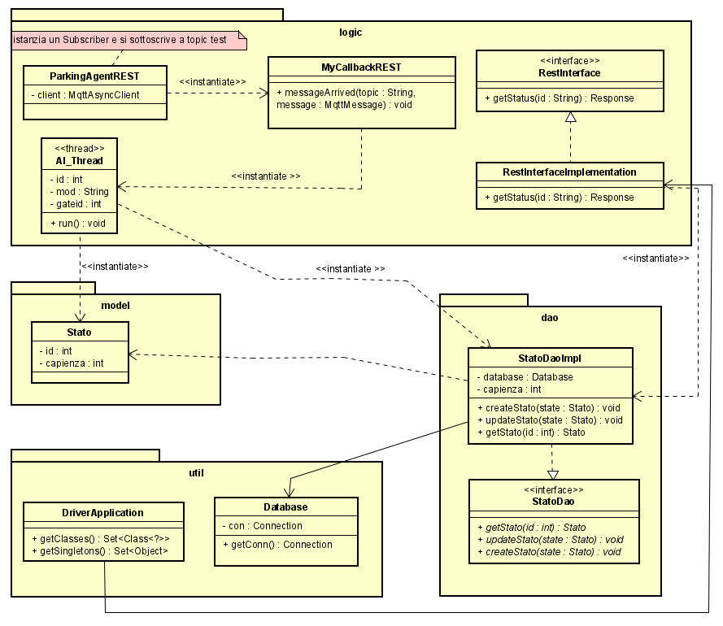

Figura - Domain class diagram dell’AI_Emulator per la soluzione REST

|  |  |
| --- | --- |
| **Classe** | **Descrizione** |
| ParkingAgent | Classe che istanzia un subscriber mqtt, si sottoscrive al topic ‘device/proximity_parking’ e crea un oggetto di tipo MyCallbackREST. |
| MyCallbackREST | Classe che implementa il metodo messageArrived, che viene chiamato ogni volta che arriva un messaggio sul topic ‘device/proximity_parking’; crea un AI_Thread. |
| RestInterface | Interfaccia che espone il metodo getStatus(id) per il recupero dello stato dato l’id. |
| RestInterfaceImpl | Classe che implementa l’interfaccia RestInterface, legge lo stato dal DAO, se è consistente lo inserisce nel body del messaggio http di risposta. Se lo stato non è consistente restituisce un messaggio di risposta caratterizzato dallo status code 404 Not Found. |
| DriverApplication | Classe che implementa il metodo getClasses, che crea un nuovo oggetto ad ogni invocazione ed il metodo getSingleton che mantiene lo stato mantenendo l’oggetto usato per dar vita al servizio. |

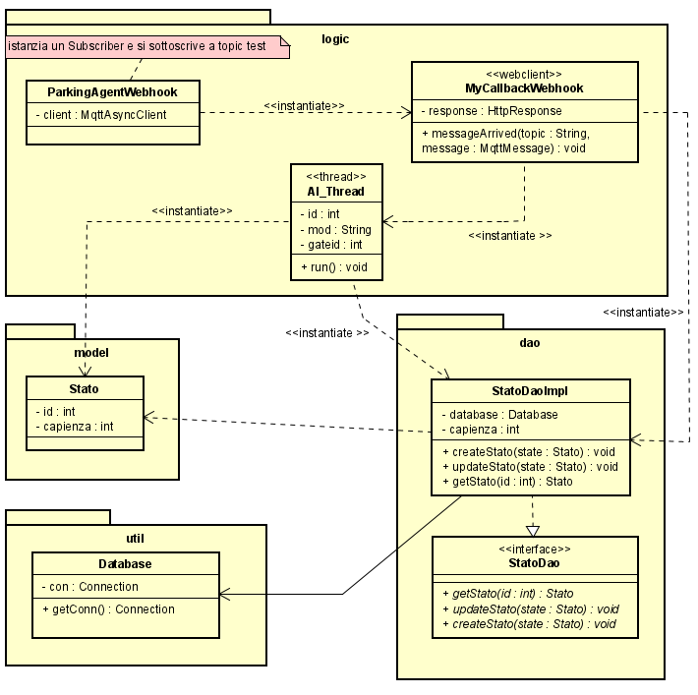

Figura - Domain class diagram dell’AI_Emulator per la soluzione WEBHOOK

|  |  |
| --- | --- |
| **Classe** | **Descrizione** |
| ParkingAgent | Classe che istanzia un subscriber mqtt, si sottoscrive al topic ‘device/proximity_parking’ e crea un oggetto di tipo MyCallbackWebhook. |
| MyCallbackWebhook | Classe che implementa il metodo messageArrived, che viene chiamato ogni volta che arriva un messaggio sul topic ‘device/proximity_parking’; crea un AI_Thread, legge lo stato dal DAO e crea un Web_client che invia tramite POST lo stato letto. |

Di seguito è mostrata la tabella che raccoglie tutte le classi in comune delle 3 diverse architetture.

|  |  |
| --- | --- |
| **Classe** | **Descrizione** |
| Stato | Classe che modella lo stato del parcheggio. |
| Database | Classe che effettua la connessione al db MySQL. |
| StatoDAO | Interfaccia che espone le operazioni che si possono effettuare sul database, ovvero leggere, creare ed aggiornare oggetti di tipo Stato. |
| StatoDAOImpl | Classe che implementa l’interfaccia StatoDAO e quindi i relativi metodi getStato(), CreateStato() ed UpdateStato(). |
| AI_Thread | Classe che crea uno stato fittizio, lo salva sul DAO, attende 2 secondi e poi ne fa un aggiornamento. |

1. Gestori di stato su Arduino

## Gestore MQTT

La parte saliente della soluzione MQTT è la funzione callback che viene chiamata ogni qual volta viene ricevuto un messaggio sul topic ‘parking/status/free’. La funzione prende in input:

* il puntatore al nome del topic
* il puntatore alla sequenza di byte che rappresenta il messaggio
* la lunghezza del payload

La funzione legge il contenuto del payload per ogni byte, lo converte in carattere e lo inserisce all’interno di una stringa. Infine tale stringa viene convertita in Json e viene estratto lo stato.

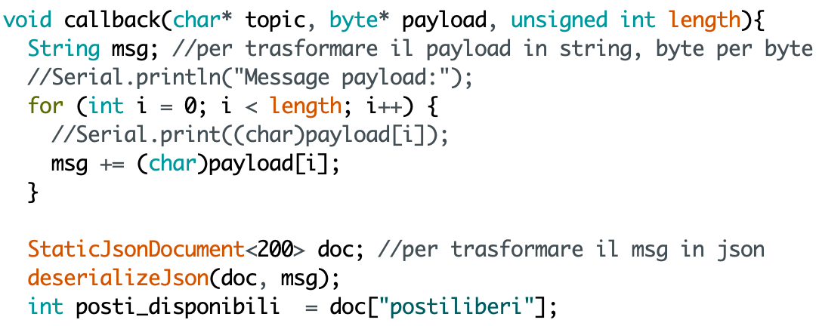

Figura – Codice che mostra parte della funzione di callback relativa al gestore MQTT

## Gestore REST

La parte saliente della soluzione REST prevede l’utilizzo del polling. Nello specifico il gestore REST continua ad effettuare richieste http GET finché non riceve uno stato consistente. Invece, uno stato non consistente è caratterizzato da una risposta http con codice di stato 404. Il polling è realizzato con un do-while che cicla finchè non trova uno status_code uguale a 200. Ad ogni iterazione viene effettuata la verifica di connessione del client e se è connesso effettua la GET. In seguito, vi è un ciclo di attesa della risposta sul canale, quando diventa disponibile si effettua la lettura della risposta che viene memorizzata in una stringa. Infine da tale stringa si estrae lo stato.

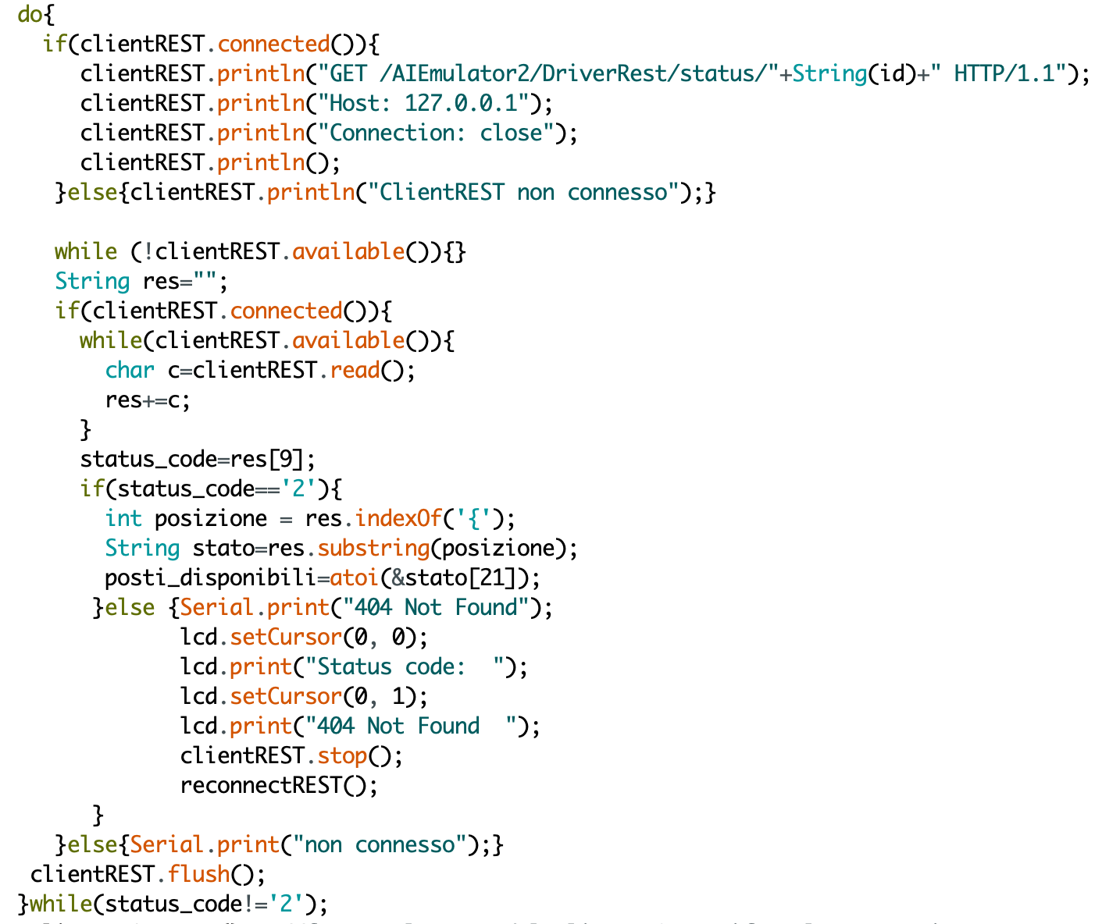

Figura - Codice relativo al polling con la soluzione REST

## Gestore WEBHOOK

La parte saliente della soluzione WEBHOOK è la funzione ‘gestioneRichiesta’. Nello specifico il web_server attivo su arduino è in attesa di una richiesta http POST effettuata da un web_client. Quando la riceve ne estrae il contenuto (rappresentante lo stato) e se questo è stato letto correttamente invia una risposta al client caratterizzata dal codice di stato 201 Created, altrimenti segnala un errore interno e produce una risposta con codice di stato 500 Interal Server Error.

Nel caso di risposta corretta il codice di stato restituito è 201 Created in quanto viene creato un nuovo stato; in alternativa viene restituito 500 Internal Error per segnalare errori interni dovuti a limiti prestazionali della scheda arduino o ad una non corretta implementazione della libreria WiFi101. Tali limiti saranno visibili in seguito nei test.

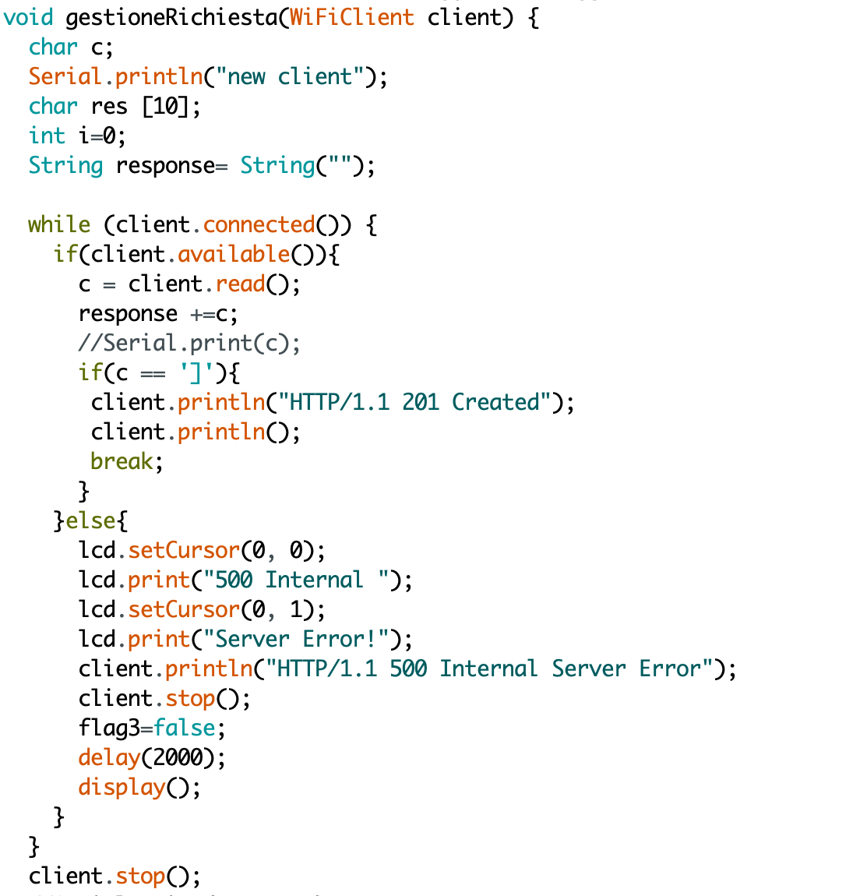

Figura - Codice relativo alla funzione di gestione di una richiesta ricevuta da un Web_Client

1. Risultati

Per valutare quale fosse la soluzione migliore è stata misurata la latenza ed è stato effettuato testing di robustezza per capire l’affidabilità delle varie soluzioni.

## Confronto di tempistiche tra le 3 soluzioni

Per stabilire quale fosse la soluzione migliore sono state effettuate delle misurazioni della latenza a cui è stato sommato il tempo di elaborazione del messaggio perché la lettura viene effettuata seguendo diverse modalità. Il clock usato come riferimento è quello di arduino, ed il timer è stato avviato prima della pubblicazione dell’evento di trigger e stoppato a seguito della lettura dello stato.

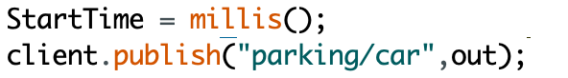

Figura – Codice relativo all’avvio del timer

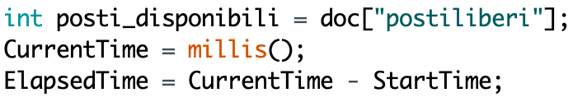

Figura – Codice relativo al calcolo dell’elapsed time

Sono state effettuate 30 misurazioni per ognuna delle soluzioni e ne è stata fatta la media. I risultati sono riportati nella seguente tabella.



Osservando il valore medio la scelta migliore è risultata essere la soluzione con gestore REST.

## Testing della soluzione REST

Per testare l’affidabilità della soluzione REST sono state effettuate un numero elevato di richieste GET ed è stato aumentato il tempo di elaborazione dello stato sull’AI_Emulator in modo tale da far ritardare l’arrivo della risposta con uno stato consistente, provocando un numero maggiore di richieste GET (polling).

A seguito di tale test è stato riscontrato un lampeggiamento del led CHRG (indicatore di Temperature Fault, Timer Fault e Low Battery, che è stata esclusa in quanto la schedina era collegata all’alimentazione del pc). Ciò è dovuto ai limiti prestazionali della board ArduinoMKR1000, di conseguenza si è arrivati alla conclusione che il polling con questa scheda non è la soluzione ideale da adottare.

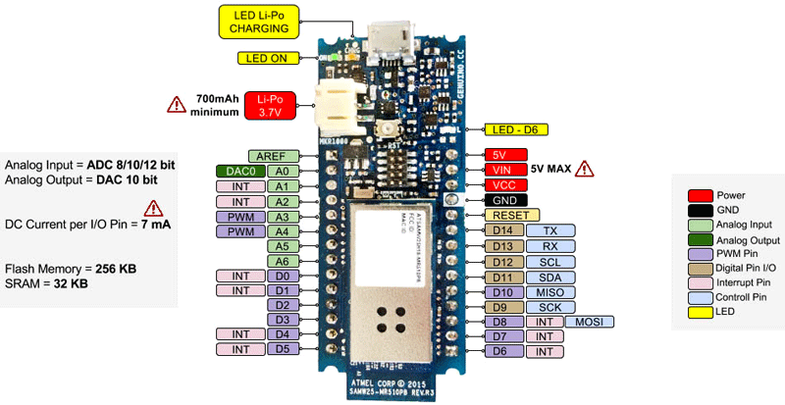

Figura – Scheda Arduino MKR 1000

## Testing della soluzione Webhook con Apache JMeter

Come detto in precedenza, la terza soluzione presenta dei problemi. Per comprenderne la natura è stata isolata e testata, utilizzando il tool JMeter, la componente server in esecuzione su arduino.

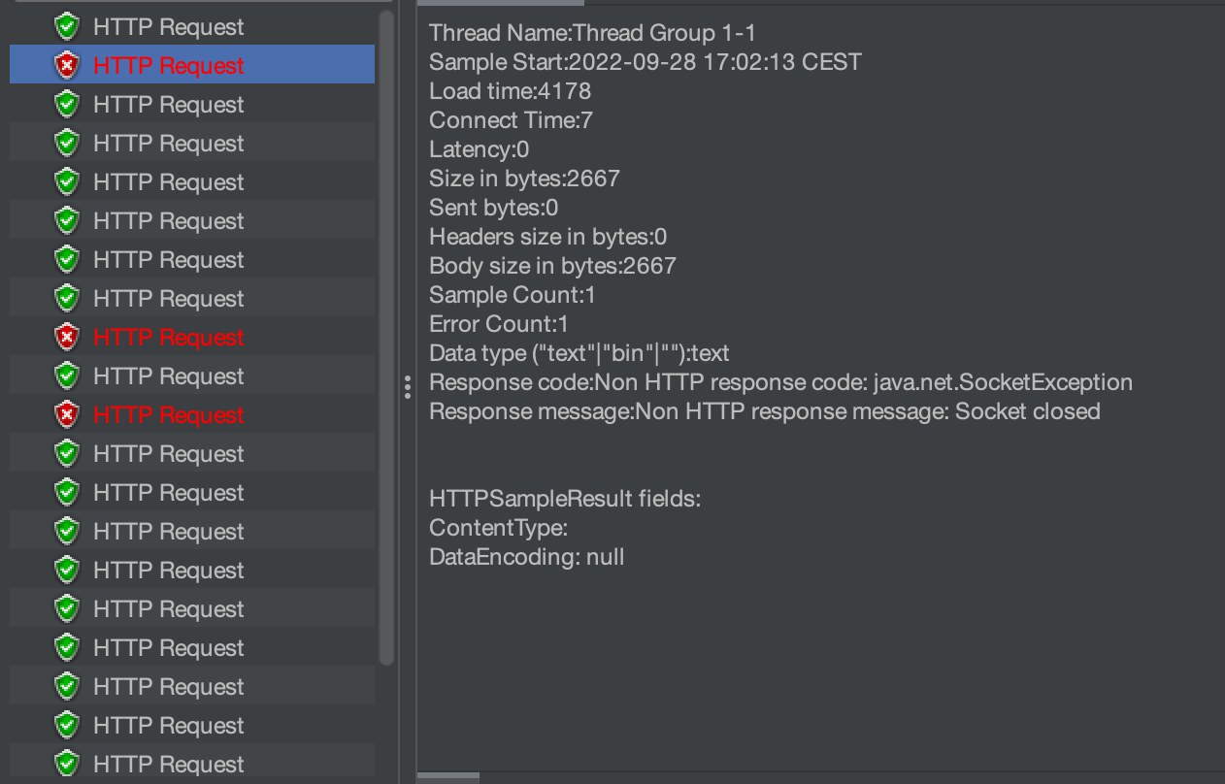

Figura – Risultato del test effettuato con JMeter

In particolare, si è simulato un carico di richieste POST sul server con diversi delay (1s, 2s, 500ms, 300ms…) ed è stata tratta la seguente conclusione:

come è possibile notare dalla figura in alto, non tutte le richieste vengono evase. Probabilmente gli errori sono dovuti a limiti prestazionali della scheda Arduino o ad una non corretta implementazione della libreria WiFi101. Di conseguenza si è deciso di escludere questa soluzione per la scarsa affidabilità che propone.

* 1. Test visuale

In questo test la soluzione webhook non è stata presa in considerazione per le motivazioni sopracitate, ma anche perché le misurazioni dei tempi si discostavano molto dalle altre soluzioni.

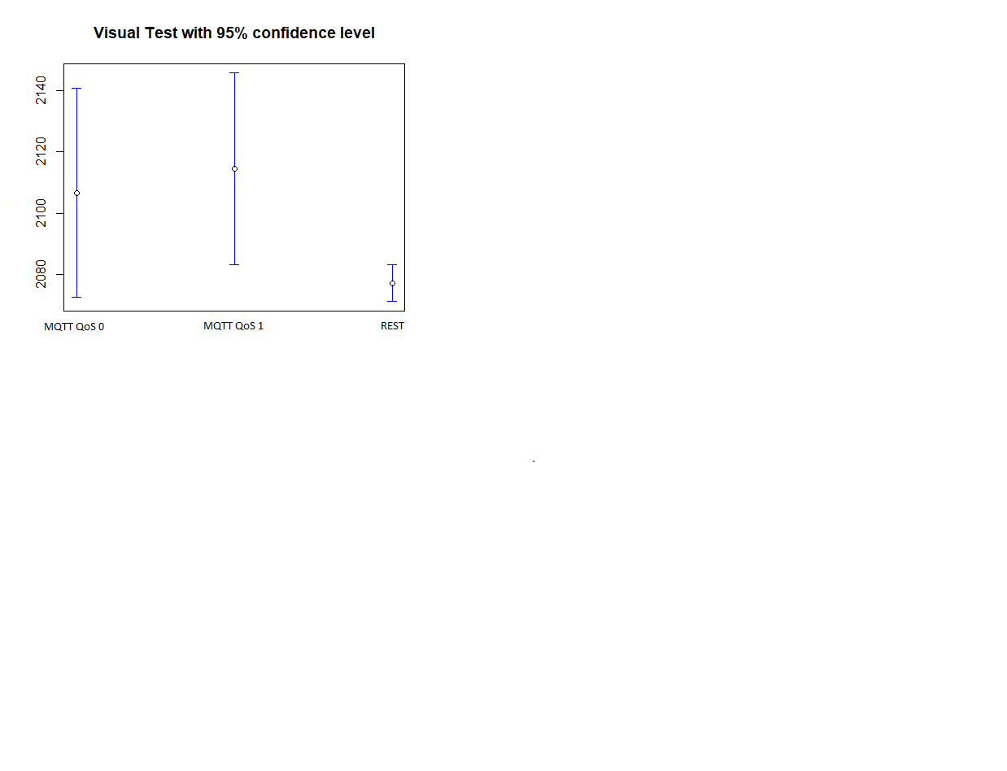

Figura - Test visuale per il confronto delle soluzioni adottate

Siccome le osservazioni di MQTT (nelle versioni con QoS 0 e QoS 1) e REST variavano di poco, per stabilire quale fosse la soluzione migliore è stato effettuato il test visuale. Per effettuare il test visuale bisogna calcolare media e l’intervallo di confidenza delle misurazioni ed infine plottarli. Come si evince dal plot, il CI di REST presenta minore variabilità e dal punto di vista statistico risulta essere la più stabile. Il test consente di confrontare n alternative e stabilire la migliore di esse nel seguente modo:

1. Se due intervalli non si sovrappongono e l’intervallo A ha una media più alta di B, allora il sistema A è migliore del sistema B.
2. Se due intervalli si sovrappongono e la media dell’uno è contenuta nell’intervallo dell’altro, dal punto di vista statistico le due soluzioni non presentano differenze.
3. Se gli intervalli si sovrappongono ma la media dell’uno non è contenuta nell’intervallo dell’altro non si può stabilire quale sistema sia il migliore, perché vi è necessità di fare il t-test.

Dal test visuale emerge:

* La soluzione con QoS 0 e con QoS 1 rientrano nel caso 2.
* La soluzione con QoS 0 e REST rientrano nel caso 2.
* La soluzione con QoS 1 e REST rientrano nel caso 3.

Quindi non è possibile stabilire dal punto di vista statistico la migliore soluzione, la scelta che abbiamo fatto è stata quella di considerare la soluzione più affidabile e meno pesante, quindi un gestore che comunica usando il protocollo MQTT con QoS 1.

1. Soluzione adottata

## Diagramma di allocazione



Figura - Diagramma di allocazione della soluzione finale

Nel diagramma è mostrata la dislocazione fisica di tutte le componenti hardware e software della soluzione adottata. La componente Arduino ospita la funzione di callback presente nel blocco “Proxima_Parking MQTT” ed il codice relativo a tutta la sensoristica.

La componente Raspberry proxima-server ospita il broker MQTT e Node-Red.

La componente Raspberry parking ospita l’inference_server_AI, il quale scatta la foto al parcheggio a seguito dell’evento di trigger e la invia tramite una POST all’http_upload_server_AI.

Nella componente Raspberry display vi è il display che visualizza lo stato remoto prodotto dall’http_upload_server_AI.

Infine, nella componente proxima-console sono ospitati l’http_upload_server_AI e il database mongoDB, che funge da storico dello stato del parcheggio. Mentre l’http_upload_server_AI svolge la funzione di riconoscimento immagini (auto) usando la libreria Tensor-Flow, pubblica e salva lo stato sul DB.

1. ISTALLAZIONE SU PROXIMA CITY

## Realizzazione fisica del parcheggio

Scelta la migliore soluzione al problema, si è passati alla realizzazione fisica ed all’integrazione del parcheggio in ProximaCity. Come si può notare dalla seguente foto, servendosi dei pezzettini di lego, si è costruita una box contenente la scheda Arduino MKR1000 insieme al sensore ad ultrasuoni. Successivamente, per costruire il gate, si è realizzato un box contenente 2 sensori IR ed un servo-motore. Il tutto è stato poggiato su una mattonella di lego e posizionato in prossimità dell’ingresso del parcheggio preesistente in ProximaCity.

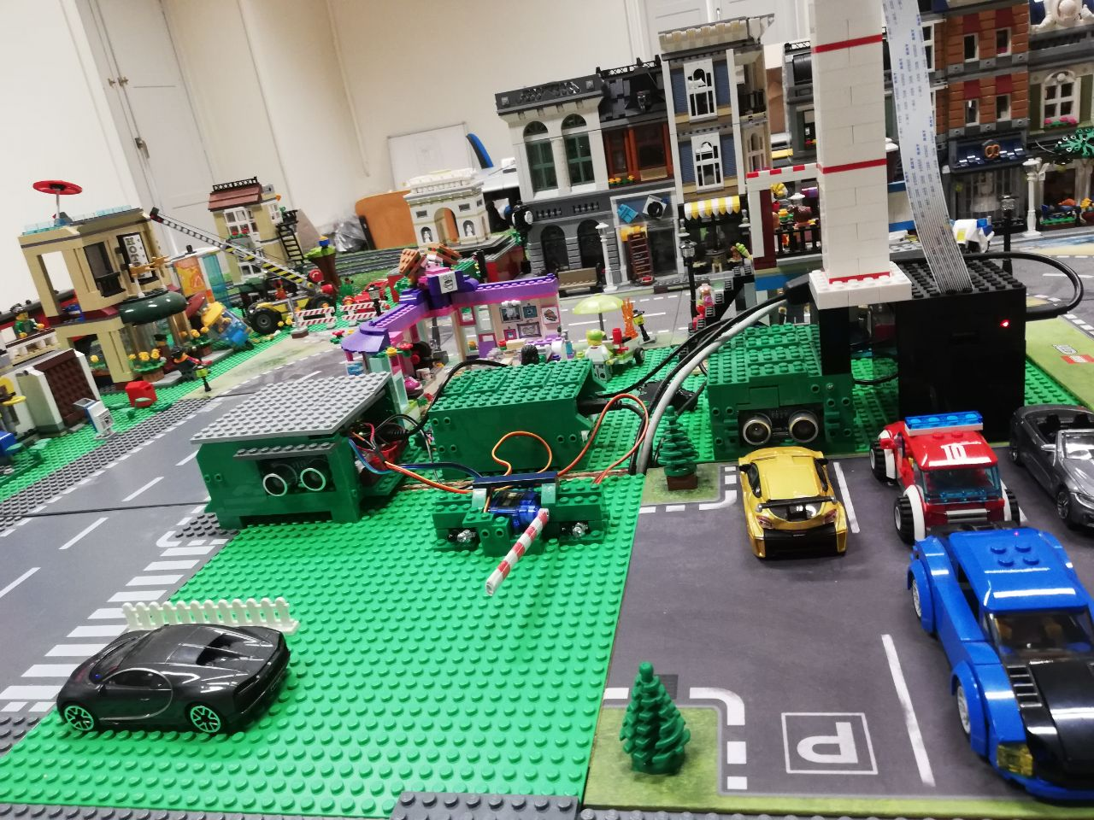

Figura - Proxima Parking

## Node-Red

Il primo flusso consente di effettuare un cambio di topic; il messaggio inviato sul topic “parking/car” viene ricevuto ed inoltrato sul topic “device/proximity_parking”. Il secondo flusso consente di visualizzare l’intero messaggio che arriva sul topic “parking/status”, estrapolarne i posti_liberi ed inviarli sul topic “device/display”.

L’ultimo flusso consente di visualizzare i messaggi che arrivano sul topic “parking/status/free”.

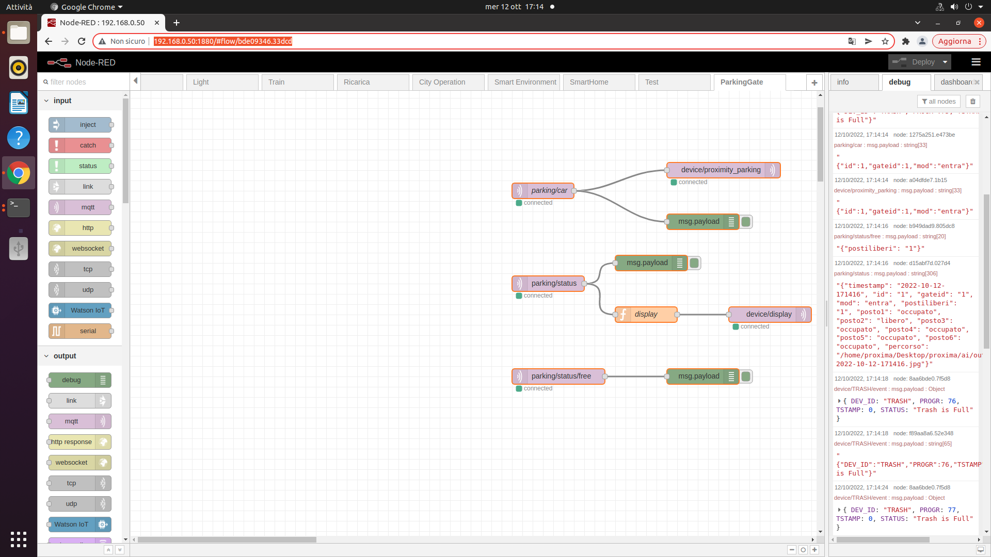

Figura - Schema Node-Red

## Riconoscimento dei posti liberi

Di seguito è mostrato l’output dell’http_upload_server_AI, in esecuzione su proxima@proxima-console, che si occupa di effettuare il riconoscimento delle auto posizionate nei relativi box di un parcheggio, con l’ausilio della libreria Tensor-Flow.

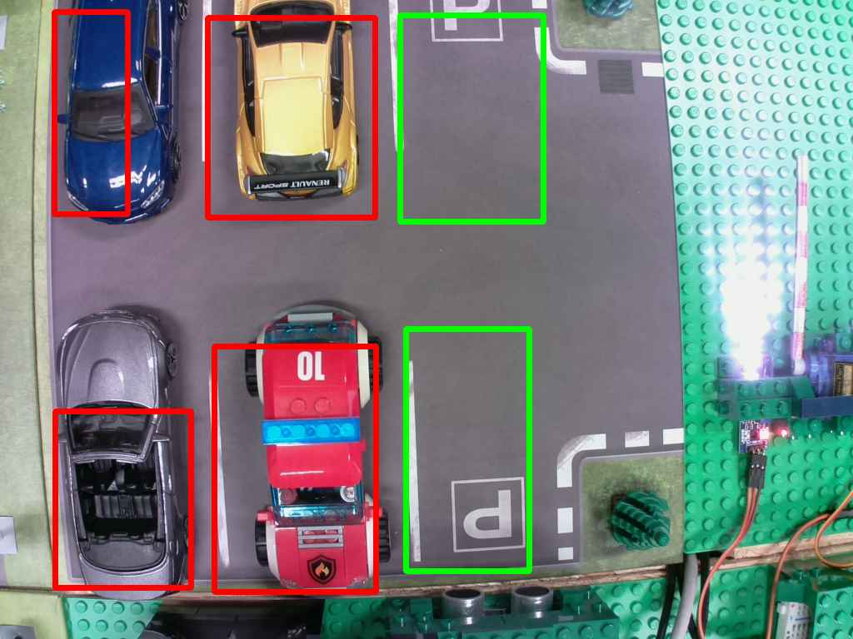

Figura - Riconoscimento immagine con Tensor-Flow

## Visualizzazione stato remoto su LCD

Per visualizzare lo stato ‘remoto’ del parcheggio, ovvero quello restituito a seguito dell’elaborazione della foto per il riconoscimento delle auto parcheggiate, è stato fatto un publish sul topic: “parking/status”. Dopodiché, è stata usata una funzione per estrapolare i posti liberi e il risultato è stato mandato in ingresso al blocco node-red che gestisce il display di Proxima.

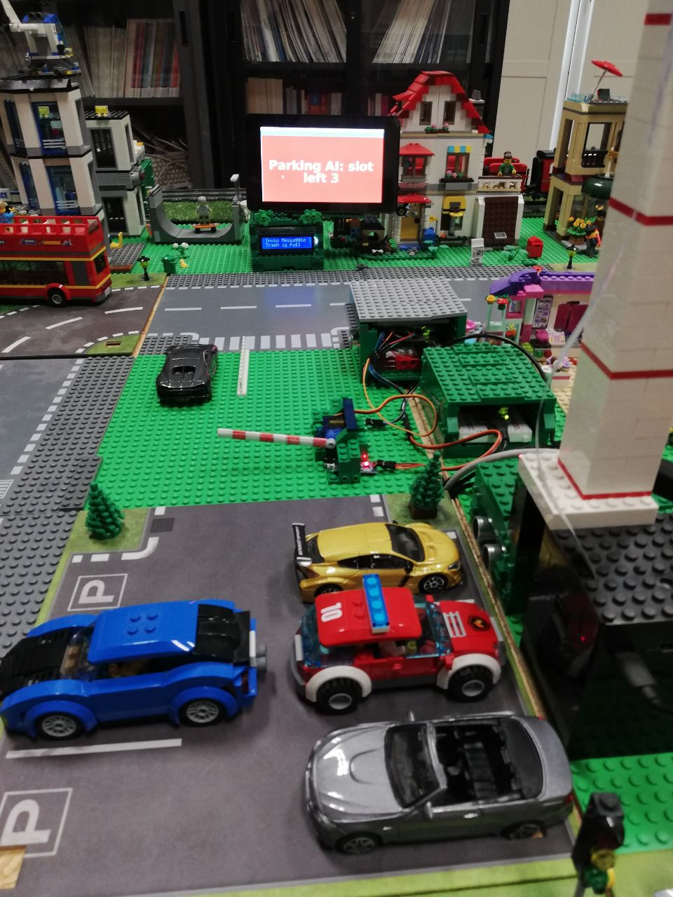

Figura - Visualizzazione dello stato 'remoto' su LCD raspberry

## Visualizzazione stato locale di Arduino

Il display LCD in figura visualizza lo stato ‘locale’ del parcheggio, ovvero quello gestito dalla scheda Arduino conteggiando il numero di volte che le auto entrano ed escono dal parcheggio passando sotto al gate. Alla prima interazione lo stato locale viene inizializzato con lo stato remoto pubblicato dall’http_upload_server_AI sul topic “parking/status/free”.

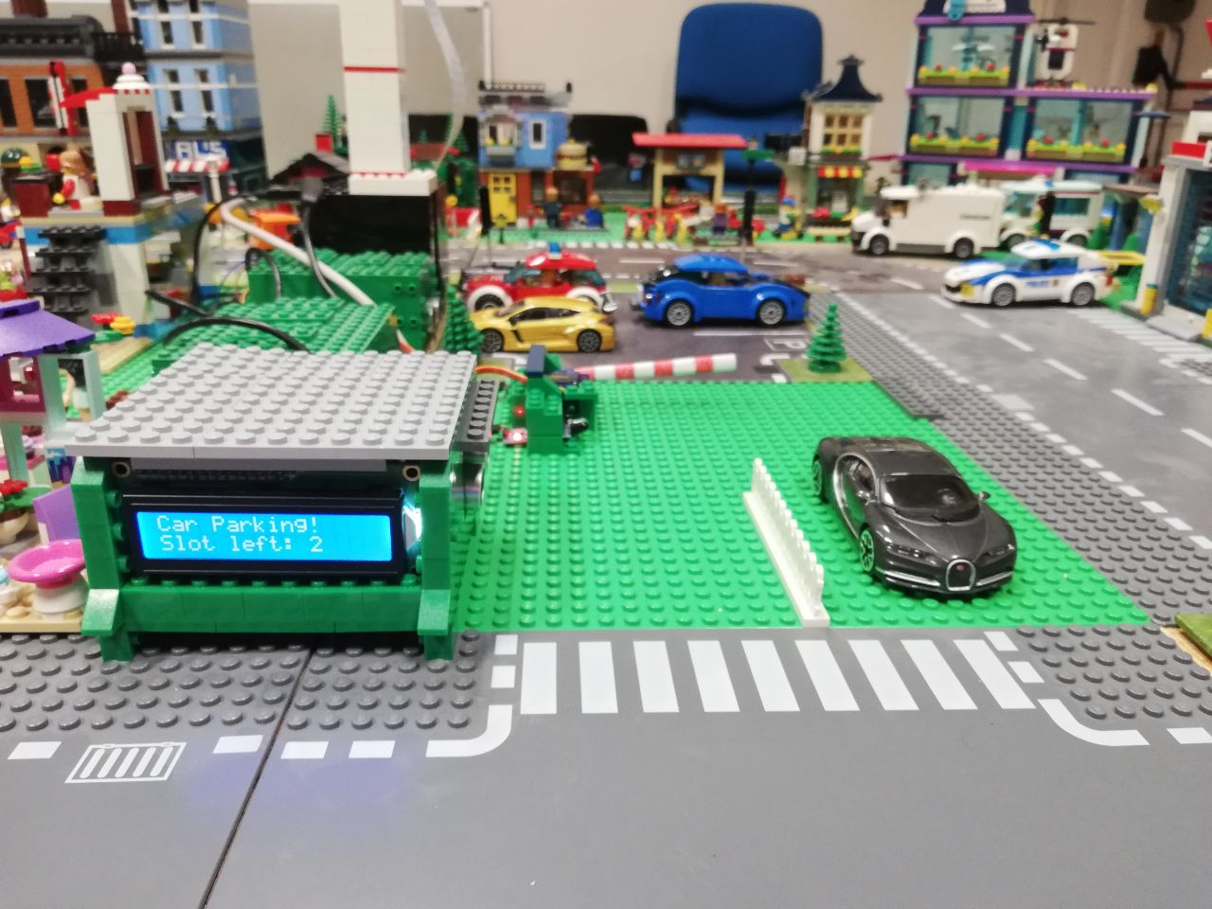

Figura - Visualizzazione dello stato 'locale' su LCD Arduino

1. Sitografia

1. Mosquitto, [https://mosquitto.org](https://mosquitto.org/)  
2. Node-RED, [https://nodered.org](https://nodered.org/)

3. JMeter, [https://jmeter.apache.org](https://jmeter.apache.org/)  
4. Integrazione di un Gate, <https://github.com/angelopetraccaro/ProgettoASSD>